**Scheduling A Conference In Parent Portal**

***(Conferences Will be Held Nov 4-6, 2024)***

***The Parent Portal will be open to parents between***

***Tuesday, Oct. 15 through Tuesday, Oct. 22 so you can schedule your conferences.***

[***Para ver estas instrucciones en español, haga clic***](https://docs.google.com/document/d/1-od3qKHCrotgK8aYm7g-3f6OZeIWRPcscjG6508V3d0/edit?usp=sharing)

1. **Beginning Oct. 15, log into your Portal account and click on the “Conferences’’ tab at the top.**

MenuBar.jpg

**2. Click on the “Schedule conference for Fall Parent-Teacher Conference”**

**Or “Request A Conference” link (one or both of these choices will be available to you, depending on your child’s grade and teacher - they both do the same thing).**

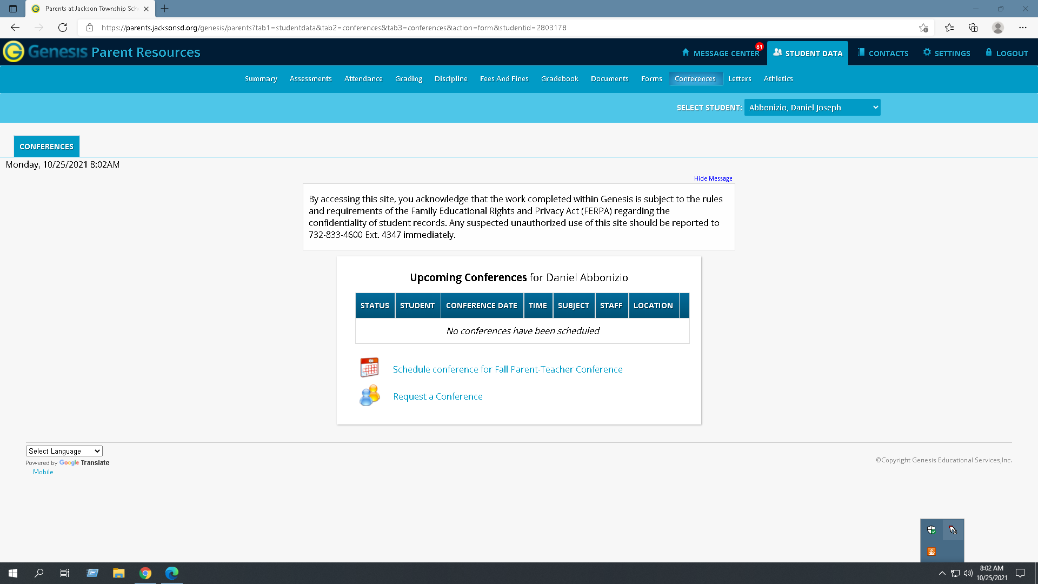

**3. Change the date TO THE WEEK OF NOV. 4 by clicking on the calendar icon.**

**4. Click on the block of available times.**

**5. Click the reserve button for the time(s) you would like.**

**6. You will be given the option to select VIRTUAL or IN PERSON.**

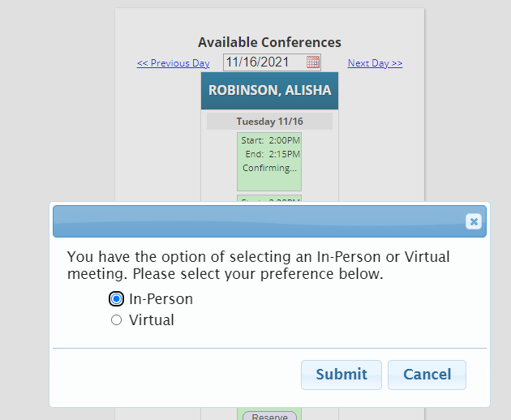

**6. Once complete, you will see your reserved conference on the main page of the conference tab. You may cancel or change your conference by clicking on the update link next to the reserved conference.**

**7. Repeat these steps for each child for whom you need to schedule a conference by selecting that student in the main menu bar on the top right of your Portal screen.**

**If you selected VIRTUAL for your conference, you will receive a separate invitation from your child’s teacher with a link to join the virtual conference. This email will indicate how to join the conference.**

**Las conferencias de padres y maestros de escuelas primarias y secundarias se llevarán a cabo del 4 al 6 de noviembre de 2024  
El Portal para padres estará abierto para los padres entre el martes 15 de octubre y el martes 22 de octubre para que puedan programar sus conferencias.**

**Las conferencias de padres y maestros se llevarán a cabo el 4, 5 y 6 de noviembre de 2024. Los padres tienen la opción de asistir EN PERSONA o VIRTUALMENTE.**

**A partir del 15 de octubre y hasta el 22 de octubre, puede utilizar el**  [**Portal para padres**](https://parents.jacksonsd.org/genesis/parents?gohome=true) **para programar una conferencia con el maestro de su hijo en el horario que mejor le convenga.**

**Para ello, a partir del 15 de octubre podrás:**

* **Inicie sesión en su** [**cuenta del Portal**](https://parents.jacksonsd.org/genesis/parents?gohome=true)
* **Seleccione la pestaña CONFERENCIAS en la parte superior**
* **Seleccione el enlace "Solicitar una conferencia" o "Programar una conferencia" (es posible que vea uno o ambos, ambos hacen lo mismo).**
* **Cambie la fecha en la ventana a la semana del 4 de noviembre de 2024 para ver los horarios disponibles el 5, 6 u 7 de noviembre para el maestro de su hijo.**

**Se le dará la opción de seleccionar si desea asistir EN PERSONA o VIRTUALMENTE. Una vez completado, verá su conferencia reservada en la página principal de la pestaña de conferencias. Puede utilizar este enlace para cancelar o cambiar la conferencia si es necesario.**

**Si seleccionó VIRTUAL, recibirá un correo electrónico por separado del maestro de su hijo con un enlace e instrucciones sobre cómo unirse a la conferencia virtual en la fecha y hora programadas.**

**Recuerde que el distrito tiene DÍAS CORTOS durante las conferencias. Consulte el documento Horario escolar en línea para conocer el horario escolar de días reducidos.**

**Los enlaces para programar citas se cerrarán el 22 de octubre. ¡Asegúrese de programar su conferencia antes del 22 de octubre!**

[**Para obtener instrucciones detalladas y capturas de pantalla que le ayudarán, consulte nuestras Instrucciones de programación de conferencias.**](https://docs.google.com/document/d/1-od3qKHCrotgK8aYm7g-3f6OZeIWRPcscjG6508V3d0/edit?usp=sharing)

**Antes de su conferencia, recibirá una invitación del maestro de su hijo con instrucciones y un enlace para unirse a Google Meet con el maestro de su hijo.**

**Utilizará la cuenta de Google del distrito de su hijo para acceder a este Google Meet. También puede hacer arreglos con el maestro para realizar una conferencia telefónica, si es necesario.**

**Inicie sesión en el Portal para programar su conferencia.**

**Para obtener instrucciones detalladas y capturas de pantalla que le ayudarán, consulte nuestras Instrucciones de programación de conferencias.**